ĐẠI HỌC QUỐC GIA HÀ NỘI
TRƯỜNG ĐẠI HỌC Y DƯỢC

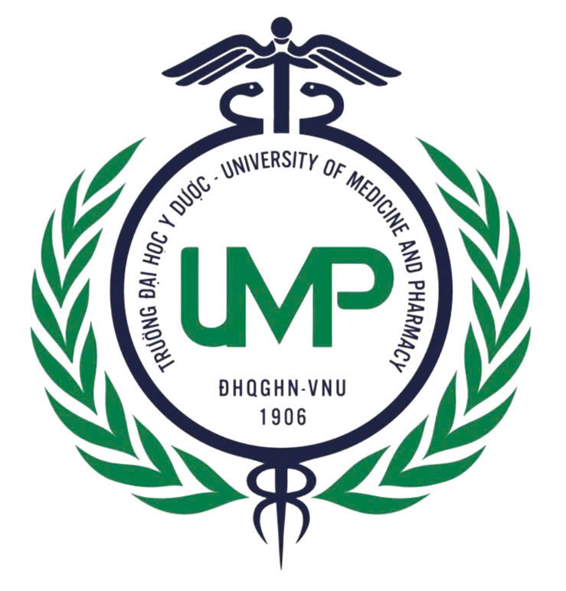

BÁO CÁO BÀI TẬP 2

Nhóm : 20
Lớp : Dược B+C
Khóa : QH.2023.Y
Họ và tên : Đỗ Duy Hoàng Long
Học phần : Nhập môn công nghệ số và ứng dụng trí tuệ nhân tạo

Hà Nội – 2025

I. TỔNG QUAN DỰ ÁN
- Tên dự án: Sáng tạo nội dung truyền thông giáo dục sức khỏe: "Giải mã lầm tưởng về dược liệu Diệp hạ châu".
- Hình thức: Video ngắn (TikTok/Reels/Shorts) thời lượng 60 giây.
- Mục tiêu: Ứng dụng kết hợp đa công cụ AI tạo sinh (văn bản, hình ảnh, âm thanh) nhằm tối ưu hóa quy trình sản xuất nội dung truyền thông y tế, đồng thời đảm bảo tính chính xác tuyệt đối của kiến thức Dược lý.
- Các công cụ AI đã sử dụng:
  - Google Gemini (AI Text): Hỗ trợ nghiên cứu, lập dàn ý và phác thảo kịch bản kịch bản.
  - Canva Magic Media (AI Image/Design): Hỗ trợ thiết kế đồ họa y khoa, tách nền và tạo hình ảnh minh họa.
  - CapCut AI (AI Video/Audio): Hỗ trợ chuyển văn bản thành giọng nói (Text-to-Speech) và tạo phụ đề tự động.

II. QUÁ TRÌNH SỬ DỤNG AI TẠO SINH VÀ SỰ TÍCH HỢP
Dự án được triển khai qua 3 giai đoạn, thể hiện rõ sự kết hợp giữa sức mạnh tổng hợp của AI và sự kiểm chứng, tinh chỉnh của con người (Human-in-the-loop).

Giai đoạn 1: Xây dựng kịch bản với Google Gemini
- Prompt (Câu lệnh) đầu tiên: "Hãy đóng vai một chuyên gia y tế, viết cho tôi một kịch bản video ngắn 60 giây nói về công dụng chữa bệnh gan của cây Diệp hạ châu. Viết thu hút người xem."
- Kết quả từ AI: AI cung cấp một kịch bản với cấu trúc khá tốt, tuy nhiên nội dung mang tính chất tâng bốc quá mức công dụng của dược liệu (hallucination - ảo giác thông tin), thiếu các chống chỉ định lâm sàng.
- Sự điều chỉnh và Tích hợp sáng tạo (Đóng góp cá nhân): Thay vì sử dụng nguyên bản, tôi đã tinh chỉnh lại prompt: "Hãy viết lại kịch bản, thêm tên khoa học Phyllanthus urinaria. Nhấn mạnh cơ chế hỗ trợ giải độc gan nhưng BẮT BUỘC phải thêm cảnh báo không được uống thay nước lọc hàng ngày vì tính hàn có thể gây tổn thương tì vị." Tôi trực tiếp biên tập lại từ ngữ chuyên ngành, định hình lại thông điệp lõi: "Đúng bệnh, đúng liều mới là thuốc" để tránh gây hiểu lầm cho người dân.
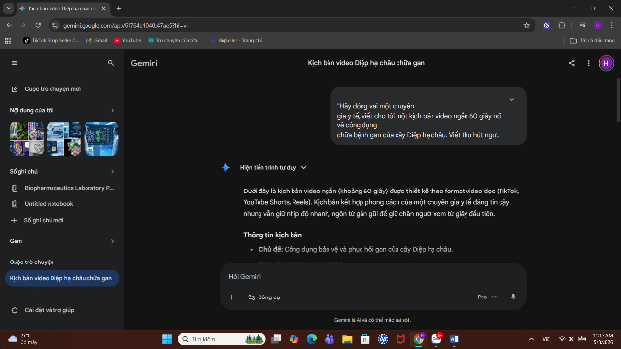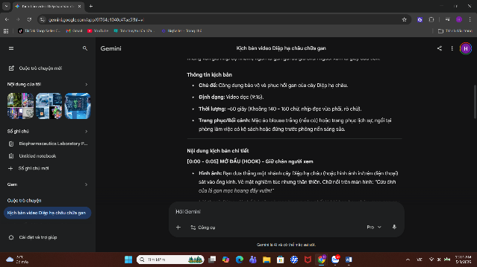
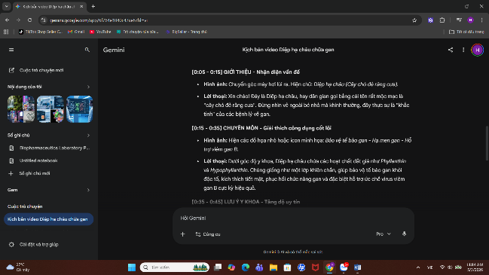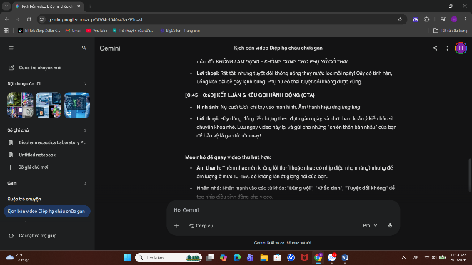

Giai đoạn 2: Tạo hình ảnh minh họa y khoa với Canva Magic Media
- Prompt: "A hyper-realistic close-up photo of Phyllanthus urinaria showing the small seed pods under the leaves, bright studio lighting, medical botany style."
- Kết quả từ AI: Canva AI tạo ra các bức ảnh đẹp mắt nhưng sai lệch về cấu trúc thực vật học (số lượng lá kép, vị trí hoa và quả dưới mặt lá không chính xác chuẩn Dược liệu).
- Sự điều chỉnh và Tích hợp sáng tạo: Nhận thấy giới hạn của AI trong việc tạo hình chính xác các loài cây đặc thù, tôi quyết định sử dụng ảnh chụp thực tế có sẵn. Đóng góp của AI ở bước này được chuyển hướng sang việc dùng công cụ Canva AI Background Remover để tách nền ảnh cây thuốc, và sử dụng Magic Design để tự động bố cục các thành phần văn bản, biểu tượng cảnh báo y tế (icon) sao cho trực quan, dễ hiểu nhất.
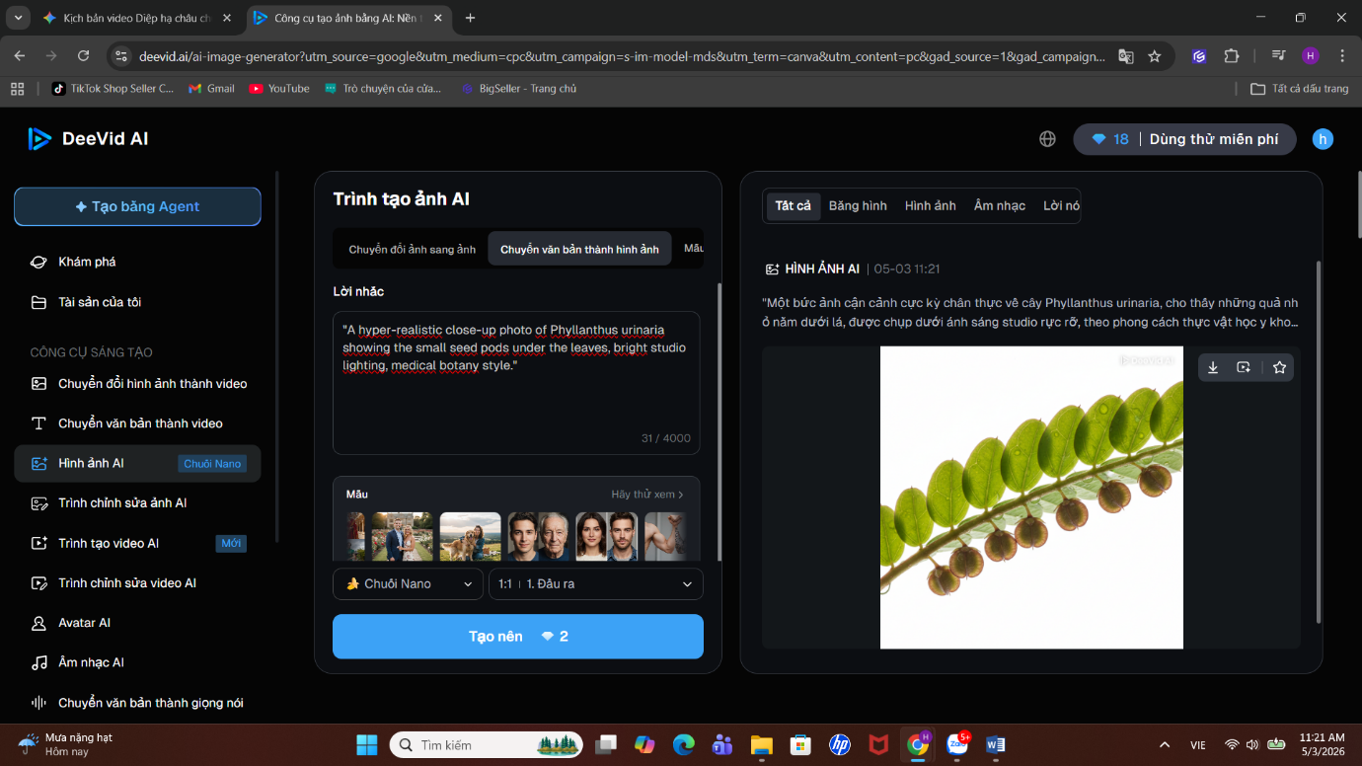

Giai đoạn 3: Xử lý hậu kỳ video với CapCut AI
Để tối ưu thời gian thu âm, tôi sử dụng tính năng Text-to-Speech của CapCut để tạo giọng đọc AI (giọng trầm ấm, chuyên nghiệp). Đồng thời, sử dụng tính năng Auto-captions để AI tự động nhận diện giọng nói và tạo phụ đề. Tôi đã trực tiếp rà soát và sửa lại một số lỗi chính tả khi AI nghe nhầm các thuật ngữ như "phyllanthin" hay "tỳ vị hư hàn".
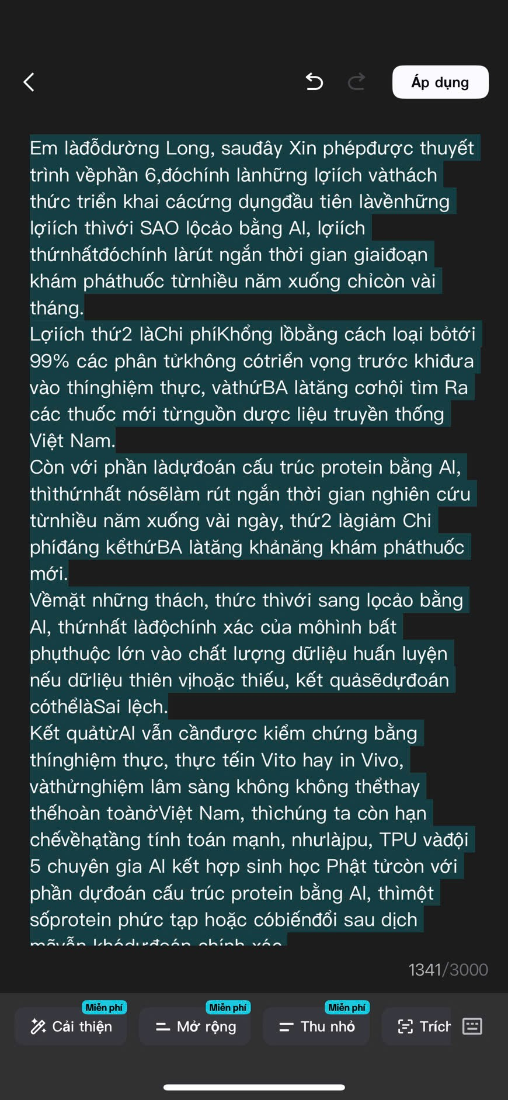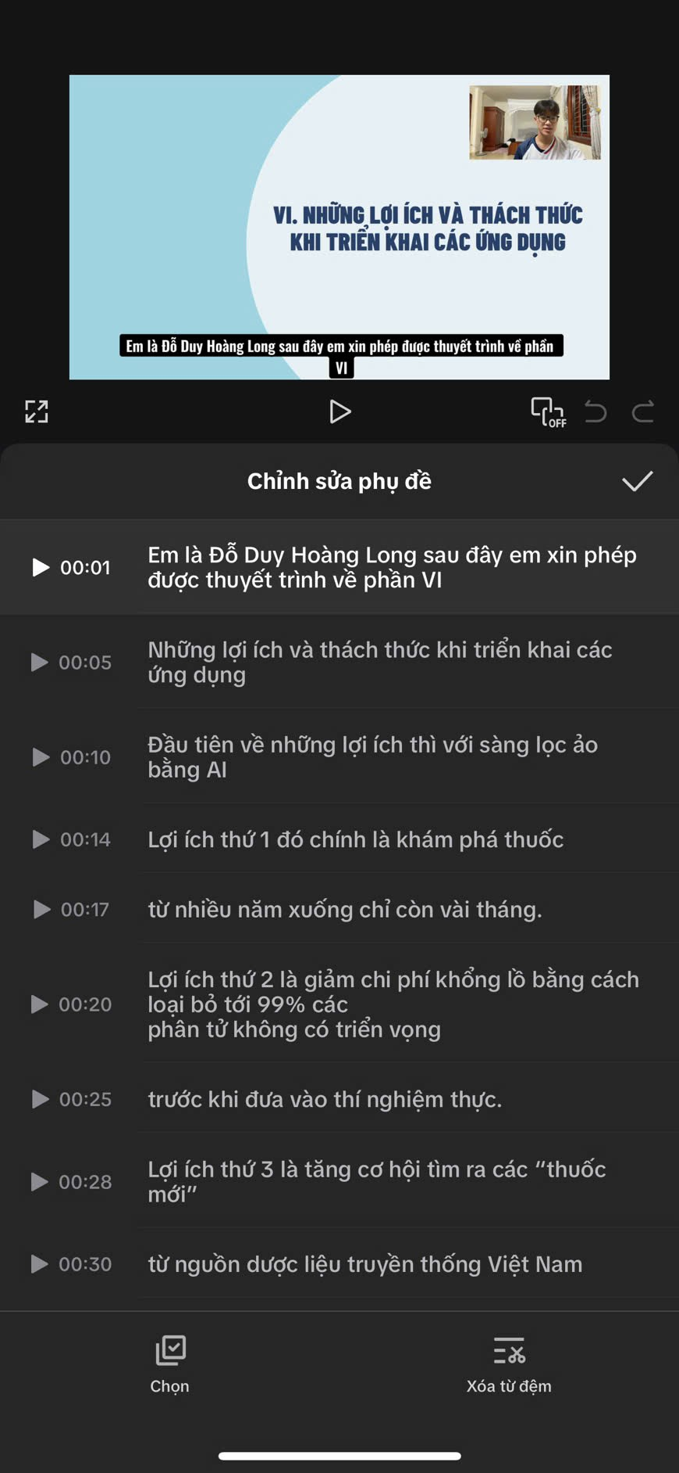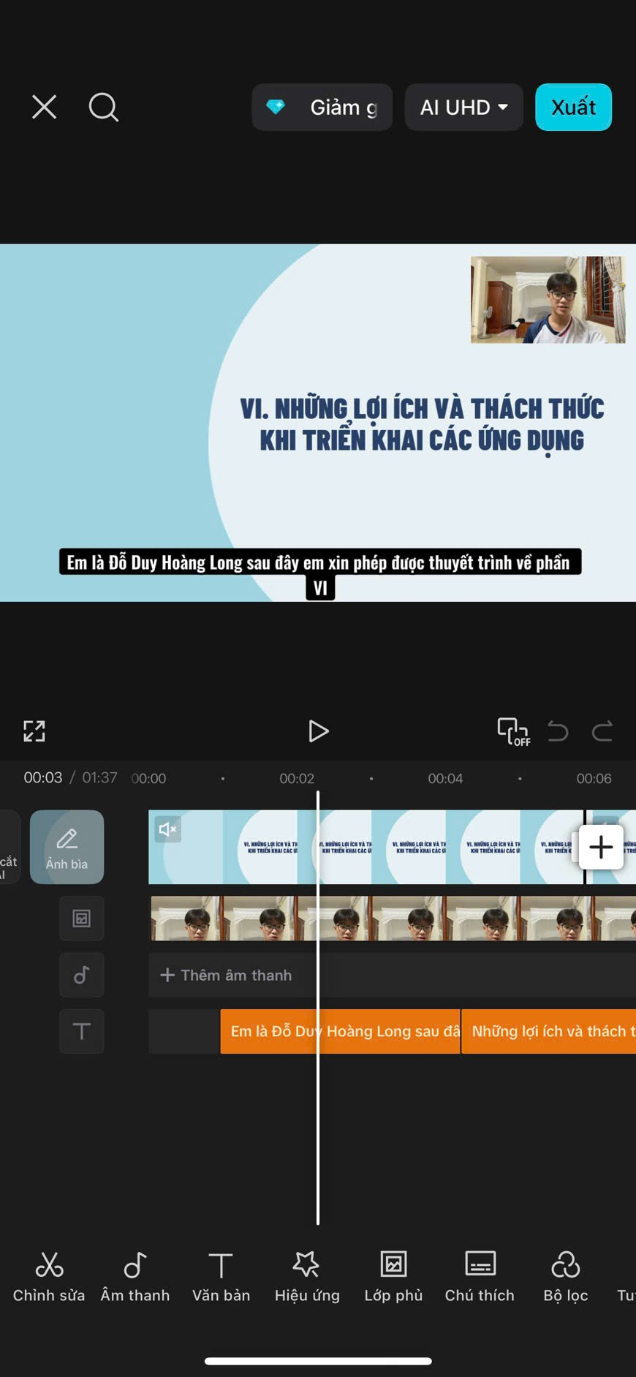

III. SO SÁNH VÀ PHÂN TÍCH HIỆU QUẢ CÁC CÔNG CỤ AI
Qua quá trình thực hiện dự án, sự kết hợp của 3 công cụ AI cho thấy những điểm mạnh và điểm yếu đặc thù (Phân tích khoảng 250 từ):
1. Google Gemini (Xử lý ngôn ngữ tự nhiên): Gemini thể hiện sức mạnh vượt trội trong việc cấu trúc thông tin (chia các phân đoạn video Hook - Body - CTA rất chuẩn xác). Tốc độ truy xuất và khả năng hiểu ngữ cảnh tiếng Việt rất tốt. Tuy nhiên, điểm yếu lớn nhất là AI thường thiếu chiều sâu về tư duy phản biện y khoa. Nó có xu hướng "chiều lòng" người dùng bằng cách cung cấp các công dụng tích cực mà bỏ qua tác dụng phụ. Điều này đòi hỏi người viết kịch bản phải có kiến thức chuyên môn vững vàng để định hướng lại AI.
2. Canva AI (Xử lý đồ họa trực quan): Công cụ này làm thay đổi hoàn toàn quy trình thiết kế truyền thống, giúp giảm 70% thời gian dàn trang và tìm kiếm vector minh họa. Tuy nhiên, tính năng tạo ảnh từ văn bản (Magic Media) lộ rõ điểm yếu chí mạng khi áp dụng vào ngành Y Dược: AI không thể vẽ chính xác đặc điểm hình thái vi phẫu hay đại thể của một cây thuốc cụ thể. Hình ảnh tạo ra mang tính nghệ thuật cao nhưng giá trị học thuật thấp.
3. CapCut AI (Xử lý âm thanh/video): Đây là công cụ hoạt động ổn định và sát với nhu cầu thực tế nhất. Tính năng Auto-captions nhận diện tiếng Việt cực kỳ chính xác (lên tới 90%), giúp tiết kiệm hàng giờ đồng hồ gõ phụ đề thủ công. Khả năng đồng bộ hóa âm thanh hình ảnh của AI mang lại một sản phẩm cuối cùng rất chuyên nghiệp.

IV. PHÂN TÍCH VÀI TRÒ CỦA AI VÀ CÁC VẤN ĐỀ ĐẠO ĐỨC LIÊN QUAN
Việc đưa Generative AI vào quy trình sáng tạo nội dung không chỉ đơn thuần là thay đổi công cụ, mà là một sự chuyển dịch lớn về phương pháp làm việc và trách nhiệm nghề nghiệp (Phân tích khoảng 300 từ).
1. Sự thay đổi trong quy trình sáng tạo: AI đã thay đổi vai trò của tôi từ một "người thợ" (tự tay gõ từng chữ, cắt từng khung hình) sang vai trò của một "tổng biên tập" và "cố vấn chuyên môn". Thay vì bắt đầu từ một trang giấy trắng, AI cung cấp một bản nháp thô ráp nhưng đầy đủ hình hài. Trí lực của tôi được giải phóng khỏi các công việc lặp đi lặp lại để tập trung vào phần giá trị nhất: Thẩm định tính chính xác của kiến thức chuyên môn và thổi hồn cảm xúc vào sản phẩm. Đóng góp của cá nhân (>50%) nằm ở năng lực điều hướng AI, lọc nhiễu thông tin, và thiết kế trải nghiệm người xem.
2. Các vấn đề đạo đức cần cân nhắc: Đặc biệt trong lĩnh vực chăm sóc sức khỏe, việc sử dụng AI đặt ra những ranh giới đạo đức nghiêm ngặt.
- Rủi ro từ "Ảo giác AI" (Hallucination): Việc giao phó hoàn toàn nội dung cho AI có thể dẫn đến việc lan truyền các phác đồ điều trị sai lệch, hướng dẫn sử dụng dược liệu quá liều, gây hậu quả trực tiếp đến sinh mạng và sức khỏe cộng đồng. Bất kỳ thông tin y tế nào do AI tạo ra đều phải trải qua quá trình fact-check (kiểm chứng) nghiêm ngặt từ các tài liệu chuẩn (như Dược thư Quốc gia).
- Tính minh bạch: Cần có sự trung thực với khán giả. Những sản phẩm truyền thông sức khỏe có sự can thiệp lớn của hình ảnh hoặc avatar AI cần được dán nhãn hoặc ghi chú rõ ràng để tránh gây hiểu lầm cho người xem về tính chân thực của tài liệu lâm sàng. Việc lạm dụng AI để ngụy tạo các báo cáo khoa học hoặc hình ảnh bệnh lý là vi phạm nghiêm trọng đạo đức nghề nghiệp.

V. KẾT LUẬN VÀ SẢN PHẨM CUỐI CÙNG
Dự án đã chứng minh rằng AI tạo sinh là một trợ lý đắc lực giúp tối ưu hóa hiệu suất làm việc. Tuy nhiên, AI không thể thay thế được tư duy logic, sự đồng cảm và nền tảng kiến thức y học vững chắc của con người. Một sản phẩm nội dung số thành công là sự giao thoa hoàn hảo giữa tốc độ của máy móc và sự cẩn trọng của chuyên gia.
- Link sản phẩm video cuối cùng: https://drive.google.com/file/d/1i7dYll3WFfXq1iowrTGa4bSlsxDL0sU_/view?usp=drive_link

